项目编号：0480-2021
审核员现场审核记录
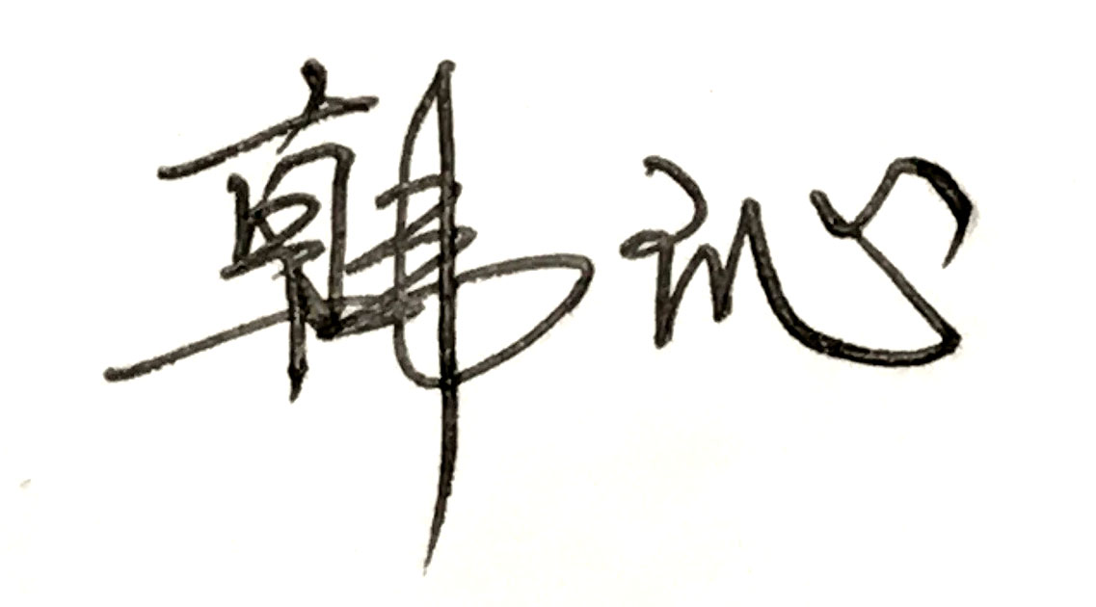
企业名称：国电南京自动化股份有限公司
审 核 员： 审核日期：2021年06月11日 ~ 06月12日
序号 | 审核内容  及抽样要求 | 对应的  标准条款 | 审核记录及说明 | 审核部门 | 是否列入  不符合项
1 | 了解最高管理者是否清楚企业为什么要建立测量管理 ？企业顾客和法律法规的测量要求有哪些？目前管理还存在哪些问题？企业有什么打算？如何保证这些测量结果满足顾客要求？ | 4.0总要求 | 公司是电力自动化系统行业的企业，主要产品继电保护装置和综合自动化系统，年产量20亿。  公司管理者代表郭效军为企业的总工程师。通过制订测量体系文件和企业相关制度、规定了对顾客计量要求的识别和导出的方法并将这些要求通过主要计量职能部门检测中心进行传递。为保证职能机构职能发挥，企业给予职能部门管理和协调的权力。  公司主要测量要求从国标和电力部标准：GB/T15145-2008《输电线路保护装置通用技术条件》、GB/T7261-2016《继电保护和安全自动装置基本试验方法》、DL/T721-2013《配电自动化远方终端》、DL/T670-2010《母线保护装置通用技术条件》、DL/T671-2010《发电机变压器组保护装置通用技术条件》、DL/T478-2013《继电保护和安全自动装置通用技术条件》中进行识别，主要识别了电流、电压、相位、功率、功率因数、绝缘电阻、锡炉温度、低温、高温、湿度等顾客要求。  公司目前管理还存在主要问题有对体系的理解不足，对相关人员的培训不足等,公司规划希望通过人员的培训，加强测量设备的计量确认和关键过程的监视来持续满足顾客的要求，保证测量结果的准确性、可靠性。  企业组织机构有相应变化，职能也相应的进行修正，其余无变化，程序文件和手册进行了改版，版本号03。 | 管理者代表检测中心 | 否
2 | 企业的计量管理机构是那个部门？体系文件是否规定最高管理者职责？职能部门和相关部门职责？ | 5.1计量职能 | 计量职能机构是检测中心。已在公司体系文件中明确规定了最高管理者4项职能，管理者代表6项职能，计量职能部门检测中心、人力资源部、生产中心、子公司/事业部、运营保障中心、安全生产与运营管理部的职能在Q/GDNZ.GM1.101-2020《测量管理体系质量手册》中规定。 | 管理者代表检测中心 | 否
3 | 企业是否识别顾客的测量要求并转化为计量要求。  了解并满足顾客的计量要求。  是否提供满足顾客要求的证据。  企业在产品质量、物料交接、能源、安全、现场管理等方面是否有顾客投诉、纠纷、处理等状况。 | 5.2顾客为关注焦点 | 检测中心已组织识别企业产品相应的国标和电力部标准的顾客测量要求，配备的测量设备经过验证满足顾客计量要求，通过对测量过程的控制和监视满足顾客要求，企业通过顾客满意度调查来证明满足顾客的测量要求。  企业产品质量较好，在产品质量、物料交接、能源、安全、现场管理等方面没有顾客投诉。 | 管理者代表  检测中心 | 否
4 | 企业是否制定质量目标。是否分解到各部门。是否有具体指标，是否可测量？ | 5.3质量目标 | 企业建立《质量目标控制程序》，规定了公司的质量方针及5项质量目标，质量目标分解到检测中心，由检测中心统一负责考核统计,有具体指标可供测量。 | 检测中心 | 否
5 | 企业管理评审的时间？是单独评审还是和其它体系一起？  企业最高管理者是否主持审评？频次？  是否评审体系的适宜性、适应内外环境变化的能力。充分性：过程识别控制程度。有效性：评价体系改进机会和变更的需求。解决问题有哪些？ | 5.4管理评审 | 企业于2021年4月25日开展了单体系管理评审，会议由公司管理者代表总工程师郭效军主持，各部门负责人汇报了年度体系运行情况及存在问题、改进建议。针对内审跟踪、外审结果、计量确认实施、人员培训、顾客满意度、体系监视等进行了分析讨论。会议肯定了公司测量管理体系的充分性、有效性和适宜性。形成了管理评审报告，对公司测量管理体系目前存在的部门职责变动，文件修订，文件宣贯培训3个方面的问题落实了整改部门。 | 管理者代表  检测中心  校准实验室  样品收发室  生产中心  安全生产与运营管理部  人力资源部  研究院  运营保障中心  子公司/事业部 | 否
6 | 企业是否识别测量相关人员？是否规定测量体系中相关人员职责？人员职能的分配方式  企业是否制定各类计量人员的能力要求相关规定程序文件？并对人员能力进行评价？  培训实施情况  企业是否有计量人员教育、培训经验和技能档案。  企业有否人力资源管理流程图和实施人力资源改进。 | 6.1人力资源 | 企业识别了测量管理体系相关人员1500人，编制了测量人员情况一览表。  企业通过Q/GDNZ.GM1.101-2020《测量管理体系质量手册》规定了各类人员在体系中的职责。  检测中心编制了Q/GDNZ.GM2.612-2020《人员培训与考核程序》规定了各类人员能力要求，查企业制定了2020年度测量人员培训计划，已完成4项，有培训项目、培训老师、培训评价等记录。企业人员配置、能力满足要求。 | 人力资源部 | 否
7 | 企业管理性和技术性文件资料有哪些？文件是否定期评审和更新？文件是否现行有效并受控？ | 6.2.1程序 | 企业编制的测量管理手册和程序文件已覆盖标准的全部要素。能够满足标准和企业管理要求。企业产品执行标准为GB/T15145-2008《输电线路保护装置通用技术条件》、GB/T7261-2016《继电保护和安全自动装置基本试验方法》、DL/T721-2013《配电自动化远方终端》、DL/T670-2010《母线保护装置通用技术条件》、DL/T671-2010《发电机变压器组保护装置通用技术条件》、DL/T478-2013《继电保护和安全自动装置通用技术条件》等，均受控有效且为现行有效版本。  现场抽查企业管理手册和程序文件等，现行有效，受控较好。 | 检测中心 | 否

8 | 企业是否建立测量设备管理程序？企业规定哪些测量设备纳入测量管理体系？企业对测量设备的维护管理要求？对测量设备的溯源和受控要求？ | 6.3.1测量设备 | 公司建立了Q/GDNZ.GM2.631-2020《测量设备的控制程序》，企业规定了进厂检验、过程检验、出厂检验所使用的测量设备列入体系管理，企业编制了《计量器具管理台账》和《测量设备维护记录》完善测量设备的维护管理。检测中心负责测量设备全过程管理。 | 检测中心 | 否
9 | 企业是否建立外部供方管理文件？  是否有合格供方名单和资质、授权范围和评价和监视记录？ | 6.4外部供方 | 企业建立了Q/GDNZ.GM2.640-2020《外部供方控制程序》文件。  子公司/事业部负责建立和评价测量设备合格供方名录。检测中心负责对提供服务外部供方进行选择、确认评价。企业测量设备全部委托江苏省计量科学研究院、南京市计量监督检测院、南京熊猫汉达科技有限公司计量中心和南京费迪电气检测技术有限公司检定校准。 | 子公司/事业部  检测中心 | 否
10 | 企业是否对列入体系管理的测量设备进行检定/校准、调整、修理、验证、封印和标识，保证测量设备满足预期使用要求。 | 7.1.1计量确认总则 | 企业建立了Q/GDNZ.GM2.711-2020《测量设备计量确认控制程序》文件，规定了测量设备检定/校准/验证的要求和方法。企业对体系内的测量设备都进行了检定/校准/验证和标识。测量设备满足预期使用要求。 | 检测中心 | 否
11 | 企业是否建立计量确认间隔调整规定的程序文件？每次对不合格测量设备进行维修、调整和修改时是否评审确认间隔？ | 7.1.2计量确认间隔 | 企业建立了Q/GDNZ.GM2.711-2020《测量设备计量确认间隔控制程序》，企业暂无需要调整间隔的测量设备。强制检定计量器具按照检定规程的要求定点定时进行送检。 | 检测中心 | 否
12 | 计量确认程序文件是否包括已确认的测量设备当封印或保护装置被发现损坏、破损、转移或丢失时所采取的措施？ | 7.1.3设备调整控制 | 企业建立了Q/GDNZ.GM2.624-2020《测量设备的确认标识控制程序》，对测量设备的调整控制做出了规定，符合标准的要求。企业暂无具有保护装置或需封印处理的测量设备。 | 检测中心 | 否

13 | 企业是否编制《测量过程设计和实现控制程序》是否识别顾客、组织和法律法规的要求确定计量要求？对测量过程是否识别过程要素和控制限？  测量过程是否分类管理？ | 7.2测量过程 | 企业建立了Q/GDNZ.GM2.721-2020《测量过程设计和实现控制程序》，企业识别了顾客、组织和法律法规的要求，建立了32个测量过程档案《测量过程及控制一览表》，包括测量过程名称、测量参数、技术要求、测量设备信息、测量过程控制要素信息。  企业对测量过程分关键、重要和一般测量过程进行管理。关键控制测量过程《波峰焊接工艺规范》，规定了对测量人员、测量方法、测量设备和监视方法的控制要求。满足测量过程管理要求。 | 检测中心 | 否
14 | 测量不确定度是否形成文件？高度控制测量过程和校准测量设备是否评定测量不确定度？ | 7.3.1测量不确定度 | 企业建立了Q/GDNZ.GM2.731-2020《测量不确定度评定控制程序》文件，满足标准要求。  现场重点抽查了综合测控装置单机调试电压测量过程和波峰焊锡炉温度测量过程等测量过程不确定度评定方法正确见附件《测量不确定度评定报告》。 | 检测中心 | 否
15 | 企业是否所有测量设备都经过溯源？是否溯源到SI单位标准？ | 7.3.2溯源性 | 该单位未建立最高计量标准开展检定和校准，公司所有测量设备均送至江苏省计量科学研究院、南京市计量监督检测院、南京熊猫汉达科技有限公司计量中心和南京费迪电气检测技术有限公司检定/校准，查检定校准证书能溯源到SI单位标准，能够按照Q/GDNZ.GM2.732-2020《量值溯源控制程序》文件要求进行定期溯源。 | 检测中心 | 否
16 | 企业如何策划和实施测量管理体系监视、分析和改进？统计技术是否应用？ | 8．1测量管理体系分析和改进总则 | 企业建立了Q/GDNZ.GM2.823-2020《内部审核控制程序》和Q/GDNZ.GM2.824-2020《测量管理体系监视程序》、Q/GDNZ.GM2.540-2020《管理评审控制程序》，通过内部审核、管理评审等方式识别监视、评价改进的机会，进行持续改进。在关键测量过程的核查方面，使用了统计技术。 | 管理者代表检测中心  人力资源部 | 否

17 | 企业每年进行几次测量体系内审？单独审还是结合审核？ | 8.2.3测量管理体系审核 | 公司于2021年3月4日-3月5日单独组织了公司测量管理体系内审，内审分2个组，对公司3个部门进行了全要素的审核，共开出了3个不符合项，于3月18日完成整改。 | 运营保障中心  检测中心  生产中心 | 否
18 | 企业是否对测量体系监视形成文件？企业是否对计量确认过程和测量过程按照计划频次进行监视？ | 8.2.4测量管理体系的监视 | 公司制定了Q/GDNZ.GM2.824-2020《测量管理体系监视程序》，对列入体系管理的重要测量过程和测量设备计量确认过程按照《测量过程控制规范》规定的频次进行监视。 | 检测中心 | 否
19 | 企业发现任何不合格如何采取措施？  不合格测量过程如何控制？不合格测量设备如何控制？ | 8.3不合格控制 | 企业制定了Q/GDNZ.GM2.824-2020《不合格控制程序》，规定了不合格测量过程、不合格测量设备的处理流程。经验证企业对内审过程中发现的不符合项能查找原因，按期整改关闭。 | 检测中心 | 否
20 | 企业如何实现测量管理体系持续改进？纠正措施和预防措施是否形成文件？ | 8.4改进 | 企业制定了Q/GDNZ.GM2.842-2020《纠正措施控制程序》和Q/GDNZ.GM2.843-2020《预防措施控制程序》，其中纠正措施和预防措施办法满足标准要求。 | 检测中心 | 否
21 | 计量单位使用情况？强制检定管理？定量包装？计量器具生产许可？ | 计量法制要求 | 企业规定了18台件测量设备列入强制检定，随机抽查5台件，溯源管理较好。 | 检测中心 | 否

